Муниципальное бюджетное общеобразовательное учреждение средняя

общеобразовательная школа с.Шафраново муниципального района

Альшеевский район Республики Башкортостан

Классный час в 4 классе

Тема: «9 декабря – День Героев Отечества»

Цели:
- приобщать учащихся к историческому прошлому нашей страны,
- познакомить с историей праздника;
- воспитать чувство гордости за историю своей страны, уважения к людям, совершивших героический поступок.

9 декабря официальный праздник в России, который носит название День героев Отечества. Эта памятная дата была установлена в 2007 году по решению Госдумы РФ.
В ходе урока дети выяснили, что такое подвиг, кто такие герои.
Юлиус Фучик писал, что “Герой – это человек, который в решительный момент делает то, что нужно делать в интересах человеческого общества”.
Ведь героями не рождаются. В повседневной работе, в борьбе за достижение поставленной цели, в каждой большой и маленькой победе над своими привычками, природой рождаются качества, без которых не может быть настоящего героизма. Именно в преодолении трудностей рождаются мужество, куётся характер. Но настоящее мужество, героизм не могут быть самоцелью, и люди, совершающие подвиг, вовсе не думают о себе.
Рассказы детей о героях
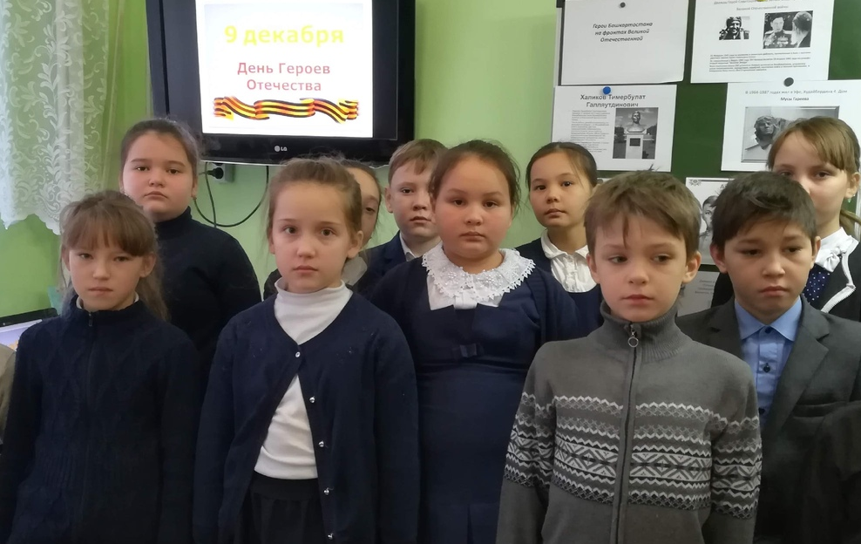

И в заключение урока, подводя итог сказанному, необходимо понять, раз есть место подвигу в жизни человека, значит были, есть и будут герои, а значит не случайно отмечается – День Героя Отечества. В России учреждено почетное звание - Герой Российской Федерации - высшее почетное звание в Российской Федерации, знак особого отличия; присваивается за услуги перед государством и народом, связанные с совершением геройского подвига.
